POROTON PLAN-T10-30,0 8-0,65 / 248X300X249 (60 ST/PAL)

wienerberger

Eigenschaften

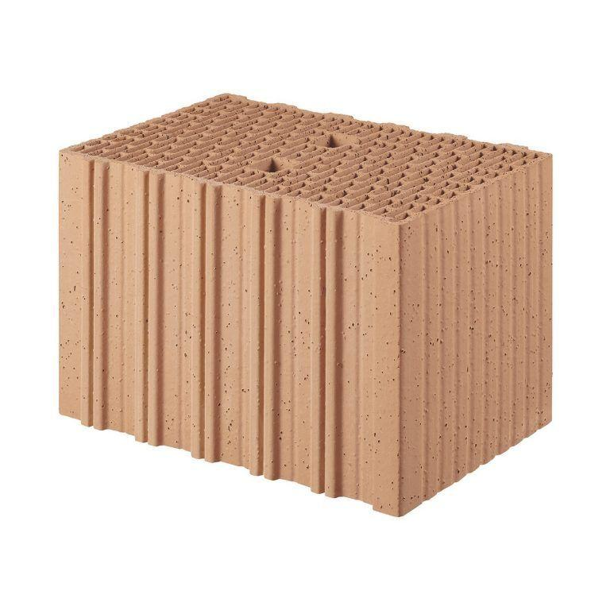

GTIN:

4042351015353

HAN:

3204219

Druckfestigkeitsklasse

8

Feuerbeständigkeit

90 min

Feuerwiderstandsklasse

F 90, REI-M 90

Format

10 DF

Produkt

Steine

Werkstoff

Ziegel

Breite (mm)

300,00

Höhe (mm)

249,00

Länge (mm)

248,00

Brandverhalten

A1

Zulassungs-/Prüfzeugnis-Nr

Z-17.1-889

Geeignet für Erdbebenzone

0,00 - 3,00

Gewicht (kg)

12,10

Rohdichteklasse Mauerstein (kg/dm³)

0,65

U-Wert (W/(m²K))

0,31

Wärmeleitfähigkeit (W/(m\*K))

0,10

Bedarf Ziegel (Stück/m³)

54

Paketinhalt Stück

60

System

Poroton | Planziegel

Bedarf Ziegel (Stück/m²)

16

Wasserdampfdurchlässigkeit (µ)

5/10

Ausnutzungsfaktor im Brandfall αfi

≤ 0.48

Rechenwert der Eigenlast (kN/m²)

2,25

Charakteristischer Wert der Mauerwerksdruckfestigkeit fk (MN/m²)

2,3

Arbeitszeitrichtwert voll (h/m²)

0,39

Arbeitszeitrichtwert gegliedert (h/m²)

0,45